**3. category product system**

**1.Use Case Diagram**

**C:\Users\User\Downloads\Untitled Diagram.png**

**2.Class diagram**

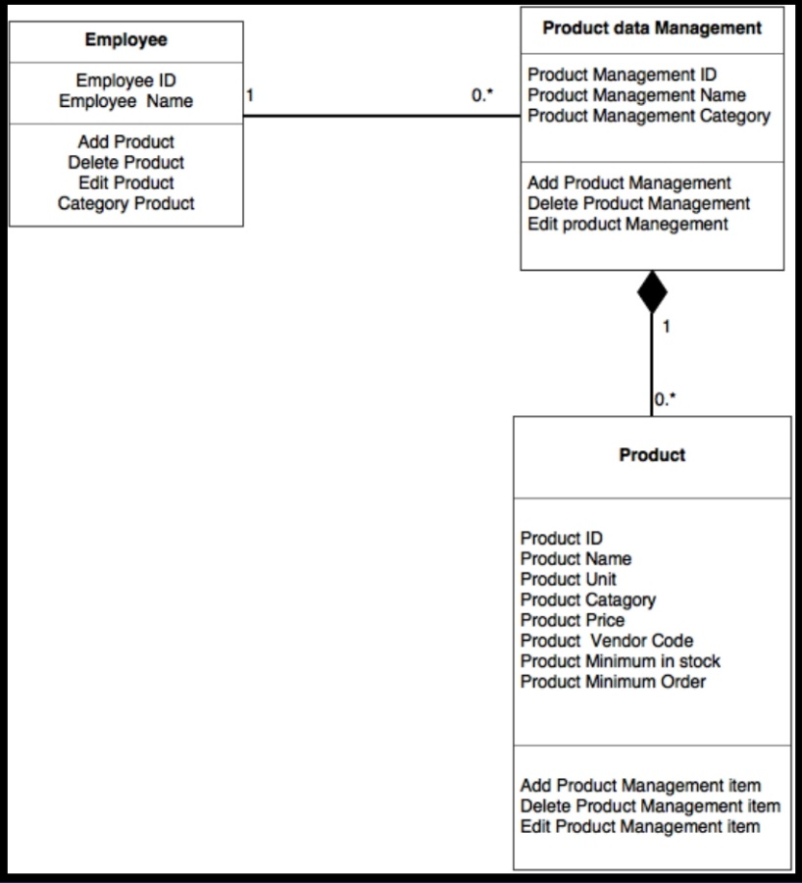

**3. Sequence Diagram**

**3.1Sequence Diagram demonstrating operation “Add product”**

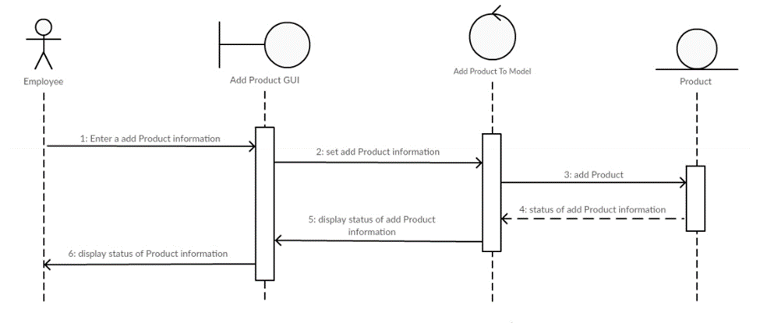

**3.2 Sequence Diagram demonstrating operation “Delete product”**

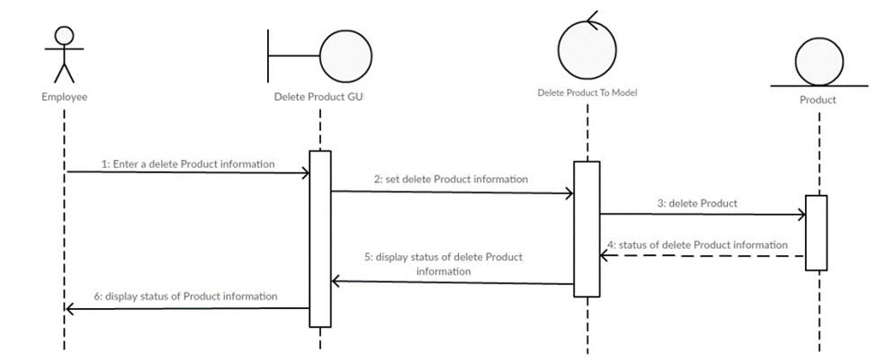

**3.3 Sequence Diagram demonstrating operation “Edit product”**

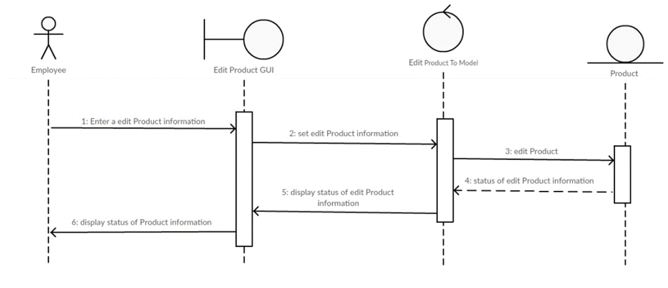

**3.4 Sequence Diagram demonstrating operation “Category Product”**

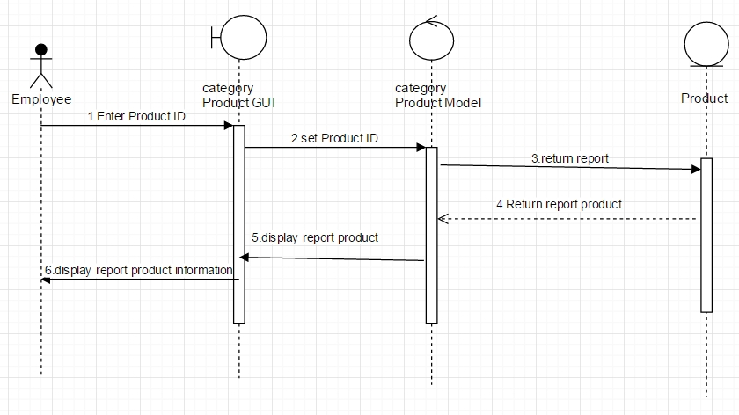

4. **Model-View-Controller (MVC)**

**4.1Model-View-Controller (MVC) Model “Add Product”**

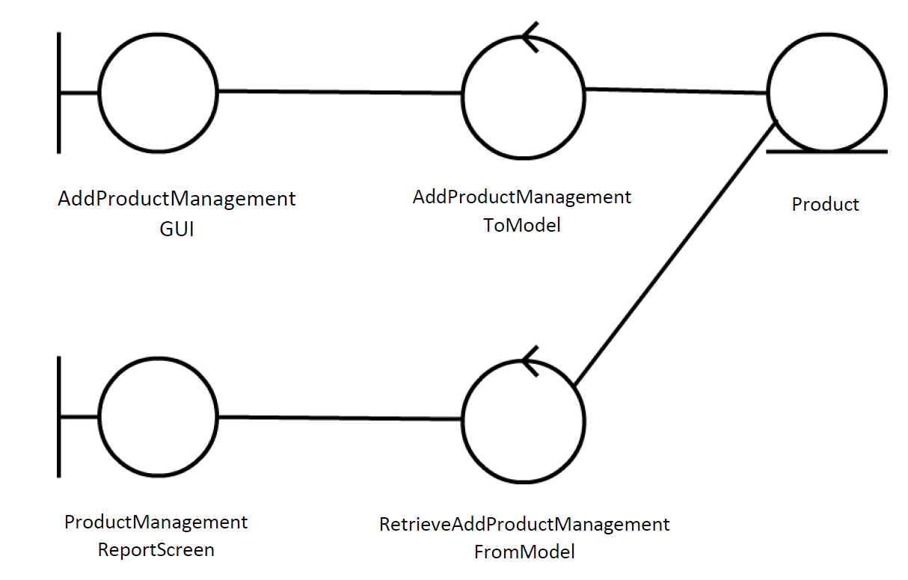

4.2**Model-View-Controller (MVC) Model “Delete Product”**

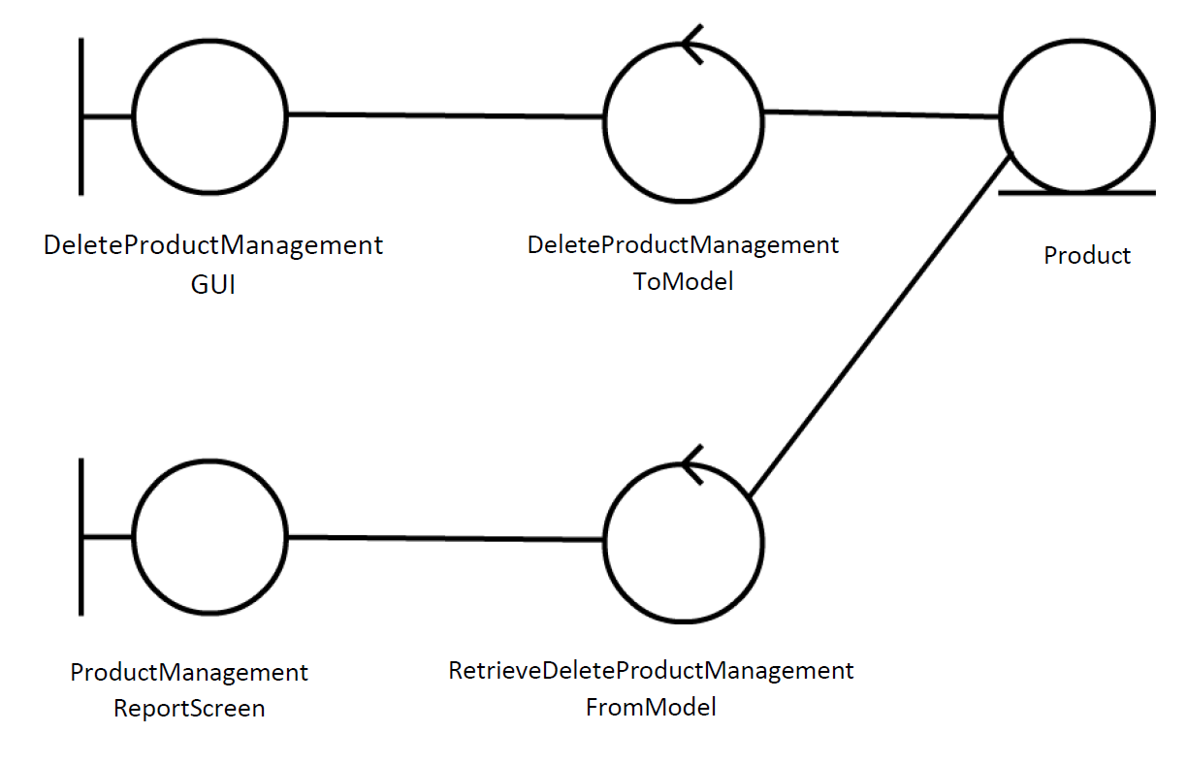

**4.3 Model-View-Controller (MVC) Model “Edit Product”**

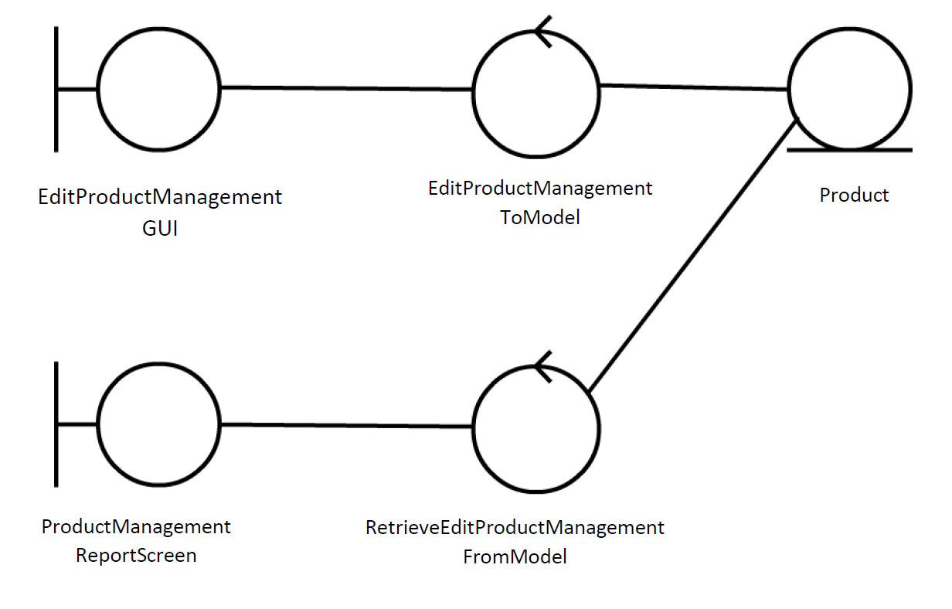

4.4 **Model-View-Controller (MVC) Model “Category Product”**

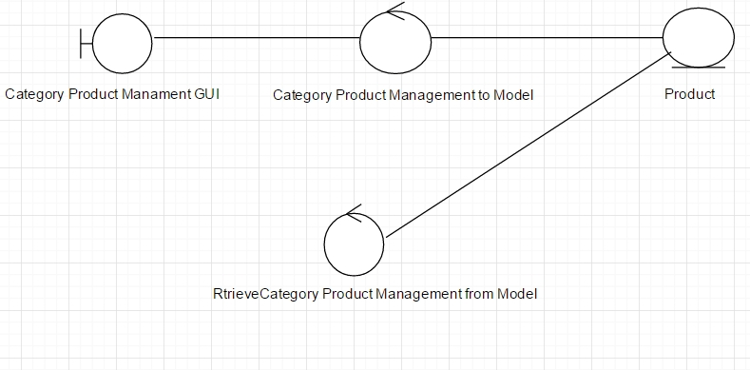

5. **SRS Duccument**

**5.1Product Management sub System- SRS Duccument**

|  |  |
| --- | --- |
| **Use Case Name::** | **Product Management sub System** |
| **Xref::** | **[Q-POS SYSTEM-SRS] /UseCase:UC030 pg1.** |
| **Actor::** | **Employee** |
| **Priority::** | **High** |
| **Pre-conditions /Assumptions::** | **ใช้สำหรับพนักงานทำการเพิ่มสินค้า,แก้ไขสินค้า,ลบสินค้า และ**เลื**อกประเภทสินค้า** |
| **Post-conditions::** | **ระบบเพิ่มลบแก้ไขและเลือกประเภทการสินค้า** |
| **Flow of Events::** | **1.พนักงานสามารถทำการเพิ่มสินค้า “Add Product”**  **2.พนักงานสามารถทำการแก้ไขรายการสินค้า”Edit Product”**  **3.พนักงานสามารถทำการลบรายการสินค้า โดยการกดปุ่ม “Delete Product”**  **4.พนักงานสามารถทำการดูรีพอตสินค้าทั้งหมดได้โดยการกดปุ่ม “Category product”** |
| **Alternative of Events::** | **ระบบจะแจ้งเตือน Error เมื่อกดรหัสสินค้าผิด** |
| **UI Xref** | **[Q-POS SYSTEM-SRS] /UseCase:UC030 pg1-4** |
| **Note::** | **N/A** |